分布式文件系统启动的时候，开始的时候会有安全模式，当分布式文件系统处于安全模式的情况下，文件系统中的内容不允许修改也不允许删除，直到安全模式结束。安全模式主要是为了系统启动的时候检查各个DataNode上数据块的有效性，同时根据策略必要的复制或者删除部分数据块。运行期通过命令也可以进入安全模式。在实践过程中，系统启动的时候去修改和删除文件也会有安全模式不允许修改的出错提示，只需要等待一会儿即可。
可以通过以下命令来手动离开安全模式：
bin/hadoop dfsadmin -safemode leave

- -appendToFile ：将一个或者多个文件追加到目标文件
hdfs dfs –appendToFile - /test.txt 会读取键盘输入到文件中，需要EOF结束读取。

- -cat [-ignoreCrc] <src> ... :显示文件内容，[-ignoreCrc]显示CRC校验失败的文件。
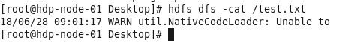
上图这个结果是因为文件为空

- -checksum <src> ... :显示文件的校验和

- -chgrp [-R] GROUP PATH... :更改目标文件的所有者的所属群
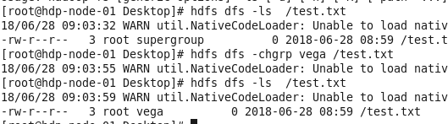

- -chown [-R] [OWNER][:[GROUP]] PATH... :更改目标的所有者和所属群。
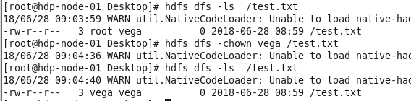

- -chmod [-R] <MODE[,MODE]... | OCTALMODE> PATH...改变文件的读写等权限。
[-R]：递归调整path下所有文件的权限。
MODE：指模式如：+t,a+r,g-w,+rwx,o=r.
OCTALMODE：只3到4位的数字代码如：754 is same as u=rwx,g=rx,o=r.
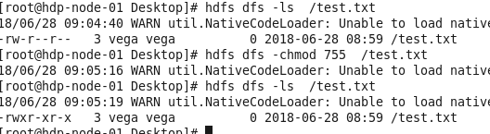

- [-copyFromLocal [-f] [-p] [-l] <localsrc> ... <dst>]：和put指令相同
[-f]：覆盖已有同名文件，否则会因为存在同名文件导致文件创建失败
[-p]：保留访问和修改时间、所有权和模式
[-l]：使得数据节点对于磁盘相应不积极，会减少耐用性，谨慎使用。
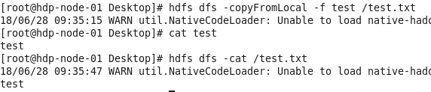

- [-put [-f] [-p] [-l] <localsrc> ... <dst>]：从本地复制文件到目标
[-f]：覆盖已有同名文件，否则会因为存在同名文件导致文件创建失败
[-p]：保留访问和修改时间、所有权和模式
[-l]：使得数据节点对于磁盘相应不积极，会减少耐用性，谨慎使用。
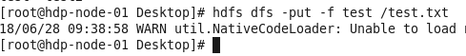

- -copyToLocal [-p] [-ignoreCrc] [-crc] <src> ... <localdst> :和get相同，将fs中的文件复制到本地
[-p]：当复制多个文件时，目标必须是一个目录。通过P保留访问和修改时间、所有权和模式。
[-ignoreCrc]：忽略crc校验失败
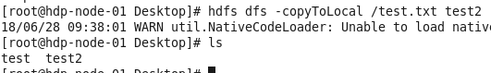

10. -get [-p] [-ignoreCrc] [-crc] <src> ... <localdst> :将fs中的文件复制到本地。
[-p]：当复制多个文件时，目标必须是一个目录。通过P保留访问和修改时间、所有权和模式。
[-ignoreCrc]：忽略crc校验失败
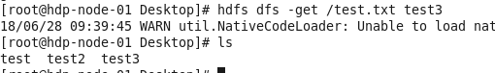

11.-count [-q] [-h] <path> ... : 计算路径下的目录、文件和字节数，它与指定的文件模式匹配。
[-h]：按照人可读的方式计算大小
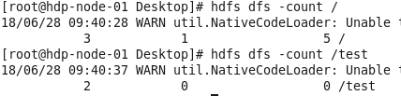

12.-cp [-f] [-p | -p[topax]] <src> ... <dst> :复制文件到一个目标地址
[-f]：是否覆盖
[-p | -p[topax]]：时间戳、所有权、权限等
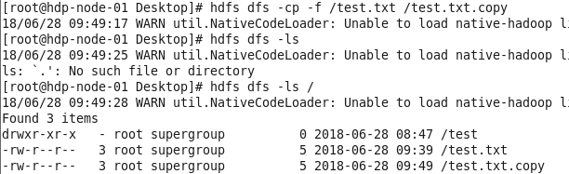

13.-createSnapshot <snapshotDir> [<snapshotName>] :在创建快照
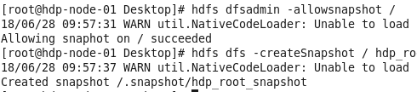

14. -deleteSnapshot <snapshotDir> <snapshotName> :删除快照

15.-df [-h] [<path> ...] : 显示文件系统的容量、空闲和使用空间。如果文件系统有多个分区, 并且未指定特定分区的路径, 则将显示根分区的状态。
[-h]：以人可读的方式而不是数字格式化文件的大小字节。
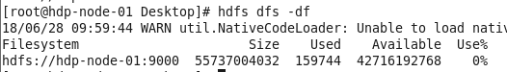

16. -du [-s] [-h] <path> ... : 显示匹配指定的文件所使用的空间量 (以字节为单位)。
[-s]：而不是显示每个单独文件的大小与模式, 显示总计 (汇总) 大小
[-h]：以人可读的方式而不是数字格式化文件的大小字节。
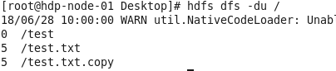

17. -expunge :清空垃圾

18. -getfacl [-R] <path> : 显示文件和目录的访问控制列表 (acl)。如果一个目录具有默认 acl, 则 getfacl 还显示默认 acl。
[-R]：递归列出acl所有的文件和文件夹
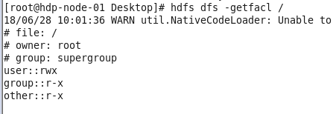

19. -getfattr [-R] {-n name | -d} [-e en] <path> : 显示文件的扩展属性名称和值 (如果有), 或目录.
[-R]：以递归方式列出所有文件和目录的 acl。
{-n name}：转储命名的扩展属性值。
-d: 转储与路径名关联的所有扩展属性值。
[-e en]: 在检索值后对其进行编码。有效的编码是 "文本","十六进制" 和 "base64"。将编码为文本字符串的值括起来在双引号 (") 和值编码为十六进制和base64 的前缀分别为0x 和0s。
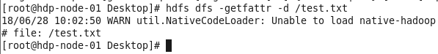

20. -getmerge [-nl] <src> <localdst> : 获取目录中与源文件模式匹配的所有文件, 并将它们合并并排序到本地 fs 上的一个文件，保留源文件。
[-nl]: 在每个文件的末尾添加换行符。
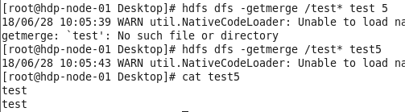

21. -help [cmd ...] : 显示给定命令或所有命令的帮助 (如果没有指定)。
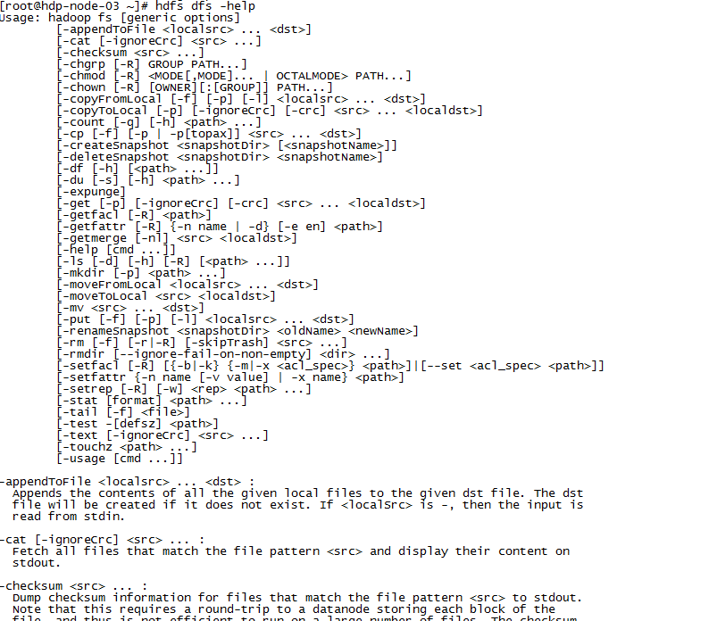
22. -ls [-d] [-h] [-R] [<path> ...] : 列出与指定文件模式匹配的内容。
[-d]：目录被列为纯文件。
[-h]：以人可读的方式而不是数字格式化文件的大小的字节。
[-R]：递归地列出目录的内容。
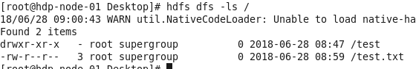

23. -mkdir [-p] <path> ... : 在指定位置创建目录，可以递归创建。
[-p]：如果目录已经存在, 则不会失败
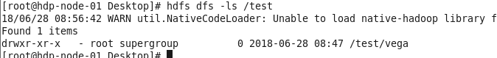

24. -moveFromLocal <localsrc> ... <dst> : 与-put相同, 但源在复制后被删除。
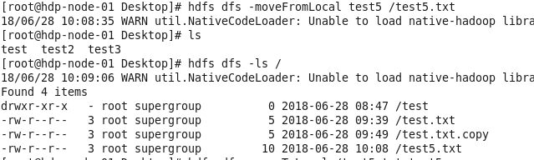

25. -moveToLocal <src> <localdst> : 尚未实施
命令选项没有被本次试验使用的软件包包含，导致无法执行

26. -mv <src> ... <dst> : 将与指定文件移动到目标，移动多个文件时, 目标必须是目录。
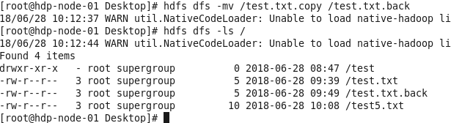

27. -rm [-f] [-r|-R] [-skipTrash] <src> ... : 删除与指定文件模式匹配的所有文件。
[-skipTrash] ：选项绕过垃圾, 如果启用, 并立即删除源文件。
[-f]：如果文件不存在, 请不要显示诊断消息或修改退出状态以反映错误。
[-r|-R]：递归删除目录。

28. -rmdir [--ignore-fail-on-non-empty] <dir> ... : 删除每个目录参数指定的目录项, 前提是空.
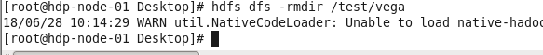

29. -setfacl [-R] [{-b|-k} {-m|-x <acl_spec>} <path>]|[--set <acl_spec> <path>] : 设置文件和目录的访问控制列表。
选项：
-b：删除除基本 ACL 项以外的所有项。用户、组的条目和其他保留的兼容性与权限位。
-k：删除默认 ACL。
-r：递归地对所有文件和目录应用操作。
-m：修改 ACL。新条目被添加到 ACL 中, 现有条目被保留。
-x：删除指定的 ACL 项。保留其他 ACL 项。--设置完全替换 ACL, 丢弃所有现有条目。
必须包含用户、组和其他项的条目, 以便与权限位的兼容性。
<acl_spec> ：逗号分隔的 acl 项列表。
<path> ：要修改的文件或目录。

30. -setrep [-R] [-w] <rep> <path> ... : 设置文件的复制级别（复制份数）。如果 <path> 是一个目录, 则命令递归更改目录树下所有文件的复制因子植根于路径下。
-w：它请求命令等待复制完成。这可能需要很长时间。
R：它被接受为向后兼容性，没有效果。
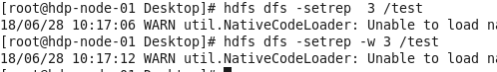

31. -stat [format] <path> ... : 以指定格式打印路径下文件/目录的统计信息。格式接受块中的 filesize (%b)、所有者的组名称 (%g)、文件名 (%n)、块大小 (%o)、复制 (%r)、所有者用户名 (%u)、修改日期(%y,%y)。
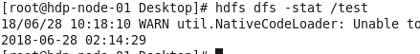
默认没有格式的话只显示日期

32. -tail [-f] <file> : 显示文件的最后1KB。
[-f]：在文件增长时显示追加的数据。
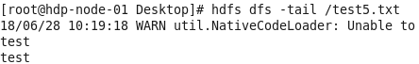

33. -test -[defsz] <path> : 回答有关 <path> 的各种问题, 结果通过退出状态。
-d 返回 0 (如果 <path> 是目录)。
-e 如果存在 <path>, 则返回0。
-f 如果 <path> 是文件, 则返回0。
s 返回 0, 如果文件 <path> 的大小大于零字节。
-z 返回0如果文件 <path> 的大小为零字节, 则返回1。
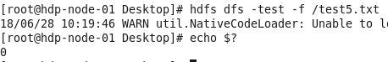

34. -text [-ignoreCrc] <src> ... : 获取源文件并以文本格式输出文件。
[-ignoreCrc]：无视CRC校验结果
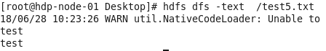

35. -touchz <path> ... : 创建一个空文件。
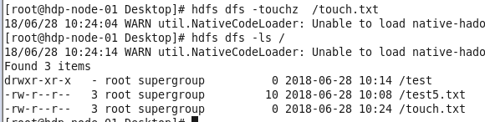

36. -usage [cmd ...] :给出指令的使用指南。
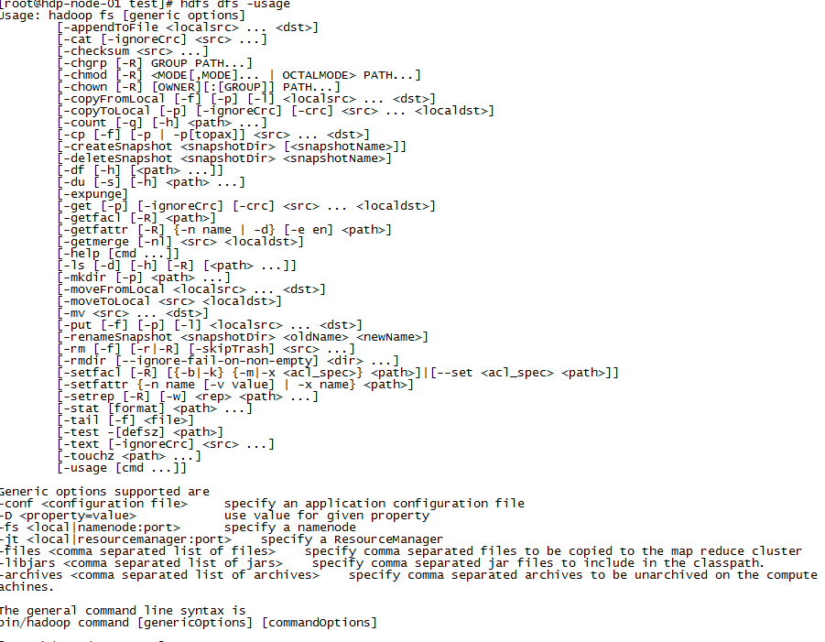

HADOOP 树结构：
NameNode：
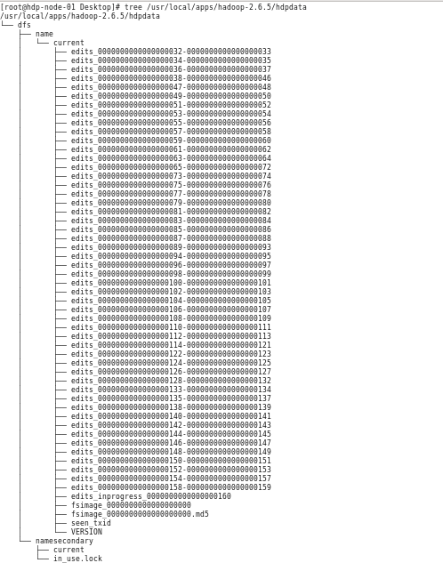
这是一个标准dfs.namenode.name.dir目录结构，其中fsimage记录某一永久性检查点（Checkpoint）时整个HDFS的元信息（元数据），edits所有对HDFS的写操作都会记录在此文件中。Md5类型文件记录的是对应文件的md5值，用于判断目标文件是否被认为修改过。

Version里面存储了很多版本信息：
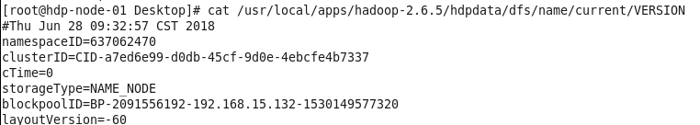

layoutVersion - HDFS metadata：版本号，通常只有HDFS增加新特性时才会更新这个版本号。

clusterID /namespaceID /blockpoolID ：这三个ID在整个HDFS集群全局唯一，作用是引导Datanode加入同一个集群。在HDFS Federation机制下，会有多个Namenode，所以不同Namenode直接namespaceID是不同的，分别管理一组blockpoolID，但是整个集群中，clusterID是唯一的，每次format namenode会生成一个新的，也可以使用-clusterid手工指定ID。
Each Datanode registers with all the Namenodes in the cluster，一个namenode就是一个namespace。
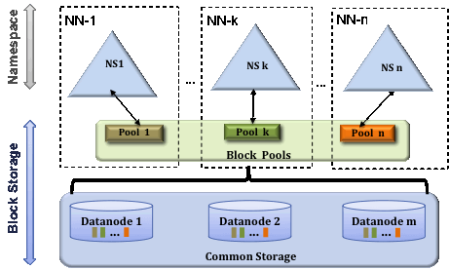

storageType ：有两种取值NAME_NODE /JOURNAL_NODE，对于JournalNode的参数dfs.journalnode.edits.dir，其下的VERSION文件显示的是JOURNAL_NODE。

cTime – HDFS：创建时间，在升级后会更新该值。

Datanode:
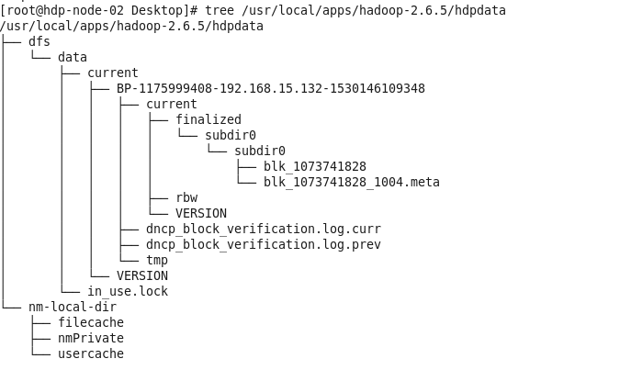
这是datanode的标准dfs.datanode.data.dir目录结构，datanode主要用于存储数据。
BP-random integer-NameNode-IP address-creation time：BP代表BlockPool的意思，就是上面Namenode的VERSION中的集群唯一blockpoolID，如果是Federation HDFS，则该目录下有两个BP开头的目录，IP部分和时间戳代表创建该BP的NameNode的IP地址和创建时间戳。

VERSION :
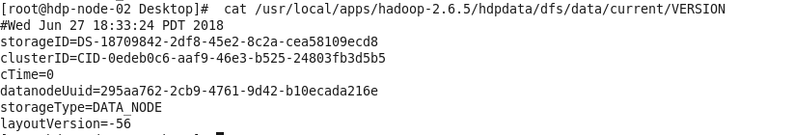
与Namenode类似，其中storageType是DATA_NODE

finalized/rbw目录:
这两个目录都是用于实际存储HDFS BLOCK的数据，里面包含许多block_xx文件以及相应的.meta文件，.meta文件包含了checksum信息。
rbw是“replica being written”的意思，该目录用于存储用户当前正在写入的数据。

dncp_block_verification.log:
该文件用于追踪每个block最后修改后的checksum值，该文件会定期滚动，滚动后会移到.prev文件。

in_use.lock：
防止一台机器同时启动多个Datanode进程导致目录数据不一致。

